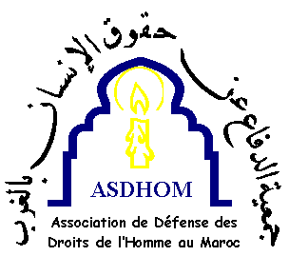 | Association de Défense des Droits de l’Homme au Maroc  ASDHOM 79, rue des Suisses 92000 Nanterre  asdhom@asdhom.org www.asdhom.org

Fiche d’identité du parrainé

Nom et prénom | Groupe | Lieu de détention | Durée de la peine
Enaâma Asfari | Sahraouis Gdeim Izik | Salé n°2 | Détention provisoire en attente de procès

Enaâma Asfari est né en 1970 à Tan-Tan, au sud du Maroc. Il est licencié en droit public international de l’Université Kadi Ayad de Marrakech.

Défenseur sahraoui des droits de l’Homme, il est président du Comité de défense des droits de l’Homme au Sahara Occidental dont le siège se trouve en France (CORELSO).

Enaâma Asfari a été arrêté le 7 novembre 2010 à Laâyoune au Sahara par des agents de la DST marocaine. D’après ses déclarations faites à son avocat, il est resté les yeux bandés et les mains menottées pendant sa détention sans subir de torture physique. Des pressions ont toutefois été exercées sur lui pour abandonner le campement de protestation Gdeim Izik (à une dizaine de Km de Laâyoune) juste avant l’assaut et le démantèlement violent par les autorités marocaines.

Après son arrestation, Enaâma a été remis au tribunal militaire de Rabat. Il avait déjà fait l’objet d’arrestation à Smara en décembre 2007, à Marrakech en avril 2008 et en août 2009. Lors de cette dernière, il a été condamné à la prison ferme pour ses prises de position concernant la question du Sahara Occidental. Il est resté 4 mois en prison avant qu’il ne soit libéré.

Adresses pour la correspondance :

Enaâma Asfari
Prison de Salé n°2
Salé Maroc

Famille Enaâma
Claude MANGIN
36 rue Barbès
94200 IVRY/SEINE
01 49 60 62 39
06 81 32 48 55
claudemangin@yahoo.fr

